

**Руководство по эксплуатации**

**бензиновых опрыскивателей моделей:**

**ОБ-12л-Н, ОБ-14л, ОБ-14л-Н, ОБ2-14л-Н, ОБВП-16.**

**Благодарим Вас за покупку изделия нашей марки!**

**Мы гарантируем Вам высокое качество и долгий срок службы нашего изделия. Приобретенное Вами изделие может иметь несущественные отличия от указанных в руководстве по эксплуатации, не ухудшающие технические данные изделия.**

**Внешний вид опрыскивателей:**

|  |  |
| --- | --- |
| C:\Users\Галя\AppData\Local\Microsoft\Windows\INetCache\Content.Word\1212121212.png  **ОБ-12л-Н** | C:\Users\user\Desktop\Без имени-1.jpg  **ОБ-14л , ОБ-14л-Н** |
| **ОБ2-14л-Н** | C:\Users\user\Desktop\Без имени-1.jpg  **ОБВП-16** |

**Содержание.**

|  |  |
| --- | --- |
| 1. Введение. | Стр.2-3 |
| 1. Предназначение. | Стр.3 |
| 1. Комплектация. | Стр.3-5 |
| 1. Технические характеристики. | Стр.6 |
| 1. Обобщенная схема устройства. | Стр.7 |
| 1. Подготовка к эксплуатации.   6.1. Сборка опрыскивателя.  6.2. Проверка состояния двигателя.  6.3. Проверка уровня топлива.  6.4. Заправка бака опрыскивателя растровом химического препарата. | Стр.8-9  Стр.8  Стр.8  Стр.8-9  Стр.9 |
| 1. Эксплуатация.   7.1. Запуск двигателя.  7.2. Остановка двигателя.  7.3. Регулировка работы двигателя в процессе опрыскивания. | Стр.10-13  Стр.10-12  Стр.12  Стр.13 |
| 1. Техническое обслуживание.   8.1. Проверка состояния воздушного фильтра.  8.2. Чистка и регулировка зазора свечи зажигания.  8.3. Очистка бака опрыскивателя и промывка системы. | Стр. 13-14  Стр. 13-14  Стр. 14  Стр. 14 |
| 1. Меры предосторожности. | Стр.14-15 |
| 1. Хранение опрыскивателя. | Стр.15-16 |
| 1. Возможные неисправности и способы их устранения. | Стр.16-17 |
| 1. Гарантийные обязательства. | Стр.17-18 |
| 1. Рекламная брошюра. | Стр.19 |
| 1. Гарантийный талон. | Стр.20 |

1. **Введение.**

**Уважаемый покупатель!**

**УМНИЦА –** это новейшие разработки, высокое качество, надёжность и внимательное отношение к нашим покупателям. Надеемся, что Вам понравится наша техника, и в дальнейшем Вы будете выбирать изделия нашей компании! Наша компания уделяет особое внимание безопасности реализуемой продукции. Заботясь о покупателях, мы стремимся сочетать высокое качество и абсолютную безопасность используемых при производстве материалов. Пожалуйста, обратите Ваше внимание на то, что эффективная и безопасная работа, а также надлежащее техническое обслуживание изделия возможно только после внимательного изучения Вами данного «Руководства по эксплуатации». При покупке изделия, рекомендуем Вам проверить комплектность поставки и отсутствие возможных повреждений, возникших при транспортировке или хранении на складе продавца. При этом указанные в данной инструкции принадлежности не в обязательном порядке могут входить в комплект поставки. Проверьте также наличие и заполнение гарантийного талона, дающего право на бесплатное устранение заводских дефектов в период гарантийного срока. **На талоне должна присутствовать дата продажи, серийный номер изделия (при его наличии), печать (при наличии) и разборчивая подпись продавца.**

**2. Предназначение.**

Данные бензиновые опрыскиватели предназначены для химической защиты растений от вредителей и болезней, борьбы с сорной растительностью, распыления воды, удобрений, гербицидов, пестицидов, противоэпидемической обработки скота, дезинфекции, дезинсекции и т. д.

Бензиновые опрыскиватели имеют ряд отличительных преимуществ:

-при работе опрыскиватель образует мелкодисперсный туман, эффективно покрывающий обрабатываемые поверхности, что позволяет добиться качественного результата при небольшом расходе химических препаратов;

- возможность горизонтального и вертикального опрыскивания;

-электронная система зажигания CDI;

- усовершенствованный удобный ручной стартер;

-на ручке опрыскивателя расположены:

* кнопка газа,
* кнопка выключения,
* рычаг фиксаторов оборотов двигателя.

- опрыскиватели моделей ОБ-12л-Н, ОБ-14л-Н, ОБ2-14л-Н оснащены дополнительным насосом, улучшающим качество опрыскивания;

-опрыскиватели моделей ОБ-12л-Н, ОБ-14л, ОБ-14л-Н, ОБ2-14л-Н оснащены комфортным ремнем максимальной ширины для удобства переноски;

-в опрыскивателях моделей ОБ-14л и ОБ-14л-Н использован инновационный амортизатор, минимизирующий вибрацию мотора;

- многие детали опрыскивателя изготовлены из легких не поддающихся коррозии материалов, что делает опрыскиватель удобнее в использовании;

**3. Комплектация:**

Опрыскиватель в сборе– 1 шт.,

Дополнительная форсунка для распыления–1 шт. (только для моделей ОБ-14л, ОБ-14л-Н),

Емкость для смешивания масла и бензина – 1 шт.,

Торцевой ключ – 1 шт.,

Гаечный ключ –1 шт. (только для модели ОБ-12л-Н,), 2 шт. (только для моделей ОБ-14л, ОБ-14л-Н, ОБ2-14л-Н,ОБВП-16),

Ключ-шестигранник –2 шт. (только для моделей ОБ-12л-Н, ОБ-14л, ОБ-14л-Н, ОБ2-14л-Н), 3 шт. (только для модели ОБВП-16),

Отвертка -1шт. (только для моделей ОБ-12л-Н, ОБВП-16),

Комплект уплотнительных колец – 1 (только для модели ОБВП-16),

Комплект хомутов -1,

Комплект малых хомутов-1,

Трубка подачи смеси – 1 шт. (только для моделей ОБ-12л-Н, ОБ-14л, ОБ-14л-Н, ОБ2-14л-Н), 2 шт. (только для модели ОБВП-16),

Гибкая трубка-1шт,

Прямая трубка-1шт,

Угловая трука-1шт,

Шланг высокого давления -3шт.,

Шланг, идущий от регулировочного крана подачи топлива к соплу-1шт. (только для моделей ОБ-14л, ОБ-14л-Н, ОБ2-14л-Н),

Шланг подачи смеси-1шт. (только для моделейОБ-14л, ОБ-14л-Н, ОБ2-14л-Н),

Заглушка-1шт. (только для модели ОБВП-16),

Распыляющая насадка – 1 шт.,

Распыляющая насадка с широким соплом (только для модели ОБВП-16),

Регулировочный кран подачи раствора – 1 шт. (только для моделей ОБ-14л, ОБ-14л-Н, ОБ2-14л-Н),

Воронка -1 шт. (только для моделей ОБ-14л, ОБ-14л-Н, ОБ2-14л-Н),

Крышка бака – 1 шт. (только для моделей ОБ-14л, ОБ-14л-Н, ОБ2-14л-Н),

Задняя крышка фильтра-1шт. (только для моделей ОБ-14л, ОБ-14л-Н, ОБ2-14л-Н),

Крышка фильтра -1шт. (только для моделей ОБ-14л, ОБ-14л-Н, ОБ2-14л-Н),

Руководство по эксплуатации-1 шт.

Гарантийный талон-1 шт.

Упаковка-1 шт.

**\*Производитель имеет право изменять вышеуказанную комплектацию.**

Изображения комплектующих:

|  |  |
| --- | --- |
| IMG_0484.JPG | Емкость для смешивания масла и бензина. |
|  | Торцевой ключ. |
|  | Гаечный ключ. |
|  | Ключ-шестигранник. |
|  | Отвертка. |
|  | Комплект уплотнительных колец. |
|  | Заглушка. |
| IMG_0461.JPG | Гибкая трубка |
| IMG_0462.JPG | Прямая трубка. |
| IMG_0463.JPG | Угловая трубка. |
| QQ图片20141202161731.png | Трубка подачи смеси. |
|  | Распыляющая насадка. |
|  | Распыляющая насадка с широким соплом. |
| IMG_0451.JPG | Воронка. |
| IMG_0466.JPGIMG_0467.JPG | Комплект хомутов. |
|  | Комплект малых хомутов. |
| IMG_1997.JPG | Шланг высокого давления. |
| IMG_0452.JPG | Крышка бака. |
| IMG_0453.JPG | Регулировочный кран подачи раствора. |
| IMG_0454.JPG | Задняя крышка насадки для распыления. |
| IMG_0457.JPG | Крышка насадки для распыления. |

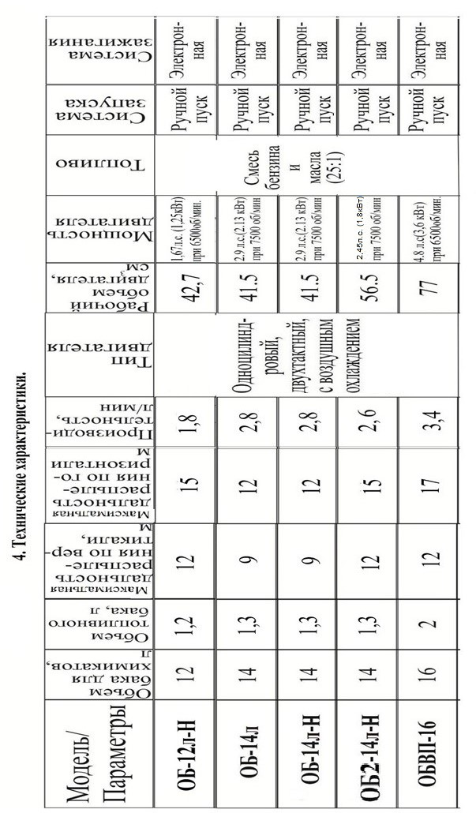

5. **Обобщенная** схема устройства бензинового опрыскивателя**.**

**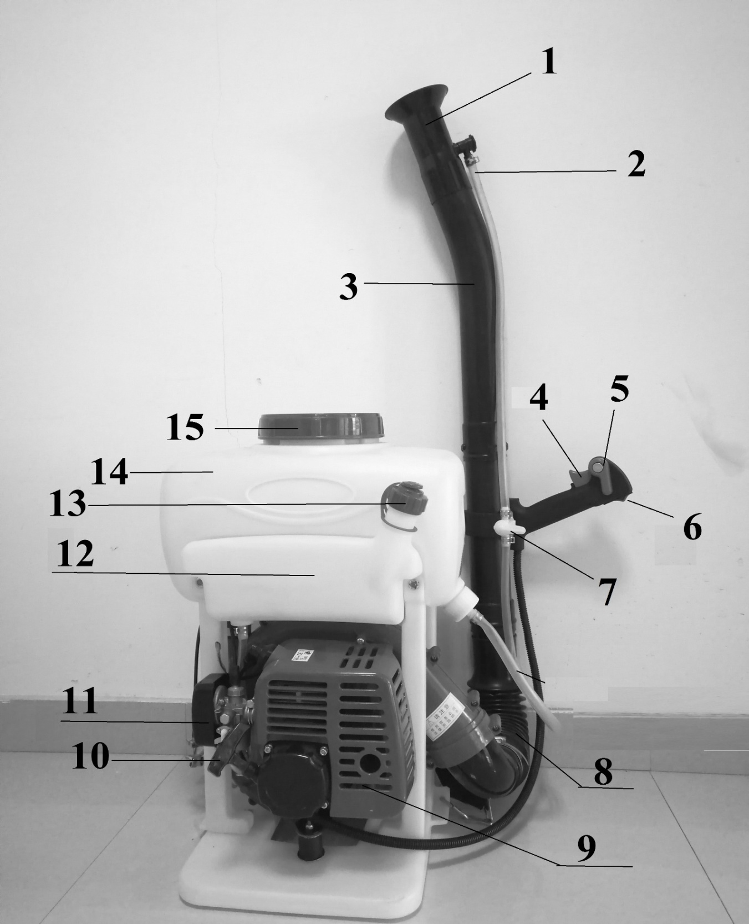**

|  |  |  |  |
| --- | --- | --- | --- |
| № | Наименование | № | Наименование |
| 1. | Распыляющая насадка. | 9. | Двигатель. |
| 2. | Шланг высокого давления. | 10. | Ручка стартера. |
| 3. | Угловая трубка. | 11. | Крышка воздушного фильтра. |
| 4. | Кнопка газа. | 12. | Топливный бак. |
| 5. | Рычаг фиксатора оборотов двигателя. | 13. | Крышка топливного бака. |
| 6. | Кнопка выключения. | 14. | Бак опрыскивателя. |
| 7. | Регулировочный кран подачи раствора. | 15. | Крышка бака для химикатов. |
| 8. | Гибкая трубка. |  |  |

**6. Подготовка к эксплуатации.**

6.1. Сборка опрыскивателя**.**

1. Вставьте гибкую трубку (1) в угловую трубку (3) и зафиксируйте при помощи хомутов (2) . Смотрите рисунок ниже.
2. Вставьте прямую трубку (4) в другой конец угловой трубки (3).
3. Установите распыляющую насадку (5) на прямую трубку (4).
4. Вставьте шланг подачи смеси (6) в регулировочный кран подачи раствора (7).

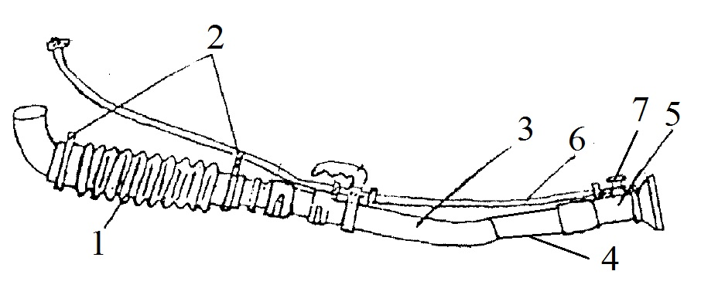

6.2. Проверка состояния двигателя.

1. Осмотрите двигатель на признаки протекания топливной смеси.

2. Удалите с деталей двигателя всю грязь, особенно вокруг глушителя и стартера.

3. Осмотрите двигатель на наличие механических повреждений.

4. Проверьте надежность крепления всех кожухов и крышек, затяжку всех гаек, болтов и винтов.

6.3. Проверка уровня топлива.

Перед эксплуатацией опрыскивателя проверьте наличие топлива в топливном баке.

1. Установите опрыскиватель на ровную устойчивую поверхность.

2. Открутите крышку топливного бака и проверьте уровень топливной смеси.

3. Если уровень топливной смеси низкий, долейте топливную смесь в топливный бак. Максимальный уровень топливной смеси должен быть ниже горловины топливного бака на 1-3 см.

4. Если во время заправки на двигатель попало топливо, удалите его сухой, мягкой тканью. Затем плотно закрутите крышку топливного бака.

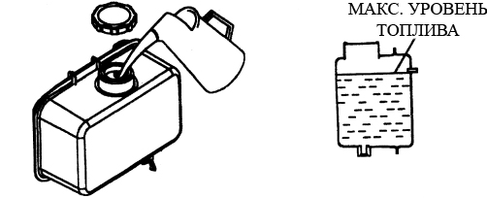

**Внимание!** Заправляйте опрыскиватель при заглушенном и остывшем двигателе.

Внимание! **Данные бензиновые опрыскиватели работают исключительно на топливной смеси, состоящей из масла для двухтактных бензиновых двигателей и бензина марки АИ-92 в пропорции 1:25! Запрещено использовать обычное двухтактное масло, предназначенное для мопедов, мотоциклов, скутеров и т.д.! Использовать можно только свежеприготовленную топливную смесь, т.к. она имеет ограниченный срок годности (1-3 дня). Старая или приготовленная в неправильном пропорциональном соотношении масла и топлива смесь является главной причиной неустойчивой работы двигателя и сокращения срока его службы. Эксплуатация опрыскивателей данных моделей на чистом бензине, без добавления в бензин масла, точно в указанной выше пропорции, неминуемо приведет к быстрой поломке двигателя и потере права на гарантийный ремонт! Хранить топливную смесь необходимо в темном прохладном месте, вдали от источников открытого огня и искр!**

**Внимание!** Во время заправки переключатель двигателя должен находиться в положении «STOP».

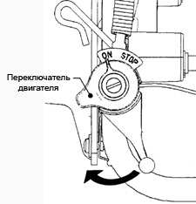

**6.4. Заправка бака опрыскивателя раствором химического препарата.**

**ВНИМАНИЕ! С осторожность обращайтесь с химикатами, они могут быть крайне ядовиты. Перед эксплуатацией изделия внимательно прочтите руководство по эксплуатации и строго следуйте его требованиям.**

Растворите химический препарат в соответствии с указаниями инструкции по его применению в отдельной емкости, следите за тем, чтобы посторонние предметы и вещества не попали в раствор.

Заполняйте жидкость для опрыскивания в бак опрыскивателя через сетчатый фильтр, во избежание попадания твердых нерастворимых частиц в бак опрыскивателя.

**7.Эксплуатация опрыскивателя.**

**7.1 Запуск двигателя.**

**ВНИМАНИЕ! При запуске двигателя бак опрыскивателя должен быть заполнен раствором химического препарата. Запрещено заводить двигатель при пустом баке опрыскивателя!**

1. Заправьте топливный бак смесью масла и бензина (в соотношении 1:25).
2. Установите топливный кран в положение «Вкл.». (смотрите рисунок ниже).

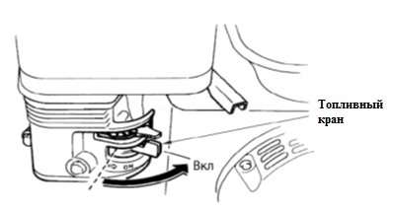

3. Для непрогретого двигателя полностью закройте воздушную заслонку. Если двигатель уже прогрет, установите рычаг воздушной заслонки в среднее или открытое положение (смотрите рисунок ниже).

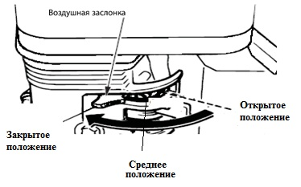

1. Нажмите кнопку А (смотрите рисунок ниже) надавливая снизу вверх 8-9 раз.
2. Рычаг дроссельной заслонки должен находиться на низкой скорости (холостой ход).

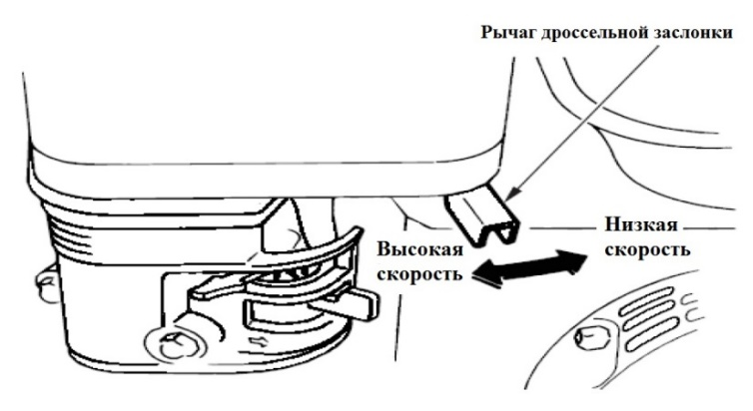

1. Поверните вправо и вниз рычаг карбюратора и оставьте его в этом положении.

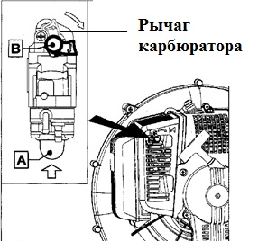

1. Передвиньте рычаг дроссельной заслонки с крайне правого положения влево, не более половины его возможного перемещения, что соответствует средним оборотам двигателя.
2. Поверните выключатель двигателя (зажигание) в позицию «ON» (Вкл.) (смотрите рисунок ниже).

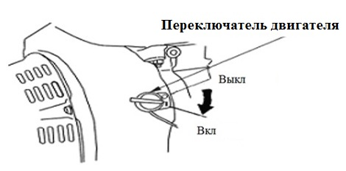

1. Для запуска двигателя плавно потяните ручку стартера 2-3 раза, затем несколько раз резко потяните ручку стартера, пока двигатель не заведется.

**Внимание! Запрещено резко отпускать ручку стартера.**

1. После того как двигатель завелся, полностью откройте воздушную заслонку, переместите рычаг дроссельной заслонки на малые обороты и дайте двигателю прогреться 2-3 минуты.

**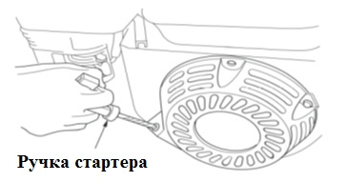**

1. Установите необходимые обороты работы двигателя (скорость вращения вала) с помощью рычага дроссельной заслонки. Для увеличения оборотов переведите рычаг дроссельной заслонки влево (работа на высокой скорости), для снижения оборотов переведите рычаг дроссельной заслонки вправо (работа на низкой скорости).

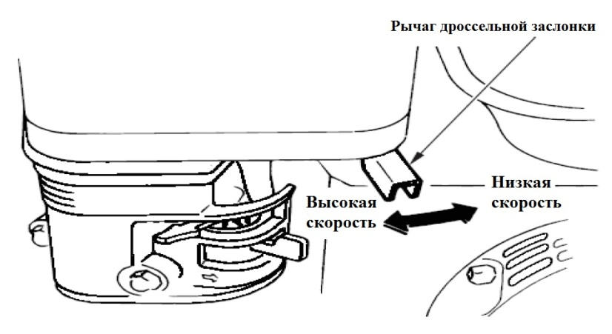

**7.2. Остановка двигателя.**

**Экстренная остановка двигателя опрыскивателя.**

Для того, чтобы срочно заглушить двигатель в экстренной ситуации, установите переключатель двигателя в положение «Выкл.».

В нормальных условиях, для остановки двигателя выполняйте следующие действия:

1. Перед тем как заглушить двигатель опрыскивателя, дайте ему поработать 3-5 минут на холостых оборотах.

2. Переместите рычаг дроссельной заслонки вправо до упора.

3. Установитель переключатель двигателя в положение «Выкл.».

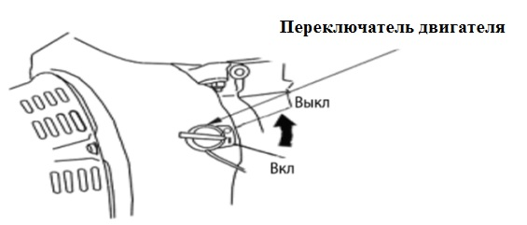

4. Поверните топливный кран в положение «Выкл.».

**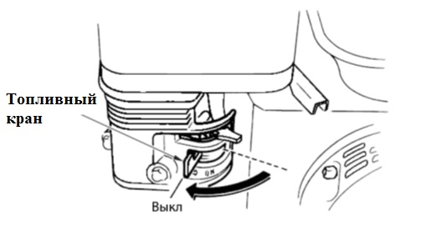**

**7.3. Опрыскивание.**

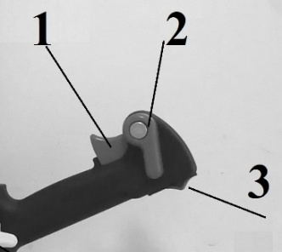

|  |  |
| --- | --- |
| 1. | Кнопка газа. |
| 2. | Рычаг фиксаторов оборотов двигателя. |
| 3. | Кнопка выключения. |

1. Во время опрыскивания, чтобы увеличить дальность распыления и производительность опрыскивателя, увеличьте обороты двигателя, нажав кнопку газа, расположенную на ручке опрыскивателя.

2. Во время опрыскивания вы можете зафиксировать обороты двигателя, для этого переместите рычаг фиксатора оборотов двигателя вверх.

3. Чтобы прекратить опрыскивание необходимо нажать на кнопку выключения, расположенную на ручке опрыскивателя.

**8. Техническое обслуживание.**

Регулярное техническое обслуживание - это основа безопасной, экономичной и длительной работы опрыскивателя. Неправильное техническое обслуживание опрыскивателя или несвоевременное устранение возникшей проблемы может привести к его выходу из строя, либо может стать причиной серьезных травм.

**Внимание! Прежде чем приступать к техническому обслуживанию или ремонту, убедитесь, что двигатель опрыскивателя выключен и остыл. Это исключит возможность травм и несчастных случаев!**

**Внимание! В выхлопных газах двигателя опрыскивателя содержится окись углерода. Убедитесь, что в месте, где работает опрыскиватель, имеется хорошая вентиляция.**

**Во избежание ожога, дайте двигателю и выхлопной системе опрыскивателя охладиться, прежде чем приступать к его техническому обслуживанию.**

**Для ремонта опрыскивателя необходимо использовать новые оригинальные запчасти.**

8.1. **Проверка состояния воздушного фильтра.**

Засоренный воздушный фильтр затрудняет поступление воздуха в карбюратор.Рекомендуется чистить воздушный фильтр не реже, чем через каждые 10 часов работы. Нажмите фиксирующую защелку на крышке воздушного фильтра, затем потяните крышку фильтра на себя. После того как крышка снята, достаньте воздушный фильтр. Промойте фильтр в бензине или мыльном растворе, тщательно отожмите, высушите и установите на место (смотрите рисунок ниже). При необходимости замените изношенный воздушный фильтр на новый. Затем установите крышку фильтра на место. **Внимание! Запрещено запускать двигатель при неустановленном или сильно загрязненном воздушном фильтре. Несоблюдения этого требования приведет к быстрому износу и повреждению двигателя.**

****

Внимание! Загрязненный воздушный фильтр может снизить производительность опрыскивателя, увеличить расход топлива и вызвать перегрев двигателя.

**8.2. Чистка и регулировка зазора свечи зажигания.**

Открутите свечу. Почистите ее металлической щеткой. Проверьте зазор между электродами, он должен составлять 0.6мм. Отрегулируйте зазор в случае необходимости.

**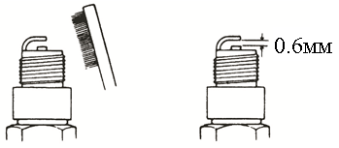**

**8.3. Очистка бака и промывка системы.**

1. Открутите сливную пробку бака и слейте оставшийся химический раствор.

2. Заполните бак опрыскивателя тремя литрами чистой воды.

Заведите двигатель опрыскивателя и полностью израсходуйте залитую воду. Это необходимо сделать для очистки бака и насоса опрыскивателя от химикатов. Во избежание возникновения неисправностей запрещается оставлять насос не промытым от химикатов.

**9. Меры предосторожности.**

1. Запрещается заводить двигатель опрыскивателя без жидкости в баке, это может привести к его поломке.
2. Запрещается переворачивать опрыскиватель вверх дном.
3. Всегда производите проверку целостности всех деталей опрыскивателя перед началом работы. Это поможет избежать несчастных случаев и травм.
4. Во время работы с применением химических средств используйте средства индивидуальной защиты (перчатки, респиратор, очки, специальную одежду, обувь)! По окончанию работы прополощите рот чистой водой, помойте руки с мылом, умойтесь, примите душ.
5. Запрещается заливать в опрыскиватель воспламеняющиеся жидкости, кислоты и другие едкие вещества.
6. Запрещается работать с ядохимикатами при сильном или встречном ветре (>5 м/с).
7. Не рекомендуется смешивать предыдущую жидкость с жидкостью, предназначенной для следующего применения, если они разные.
8. Запрещается ставить опрыскиватель на острые предметы.
9. Запрещается оставлять опрыскиватель на открытом солнце, вблизи огня, горячих предметов и на морозе. Помните, что бензин и его пары являются легковоспламеняющимися и очень опасными веществами.
10. Запрещается самостоятельно изменять конструкцию опрыскивателя, а также использовать его не по назначению.
11. Запрещается эксплуатировать опрыскиватель в состоянии алкогольного или наркотического опьянения, усталости, болезни и т.д. Это может привести к травмам и несчастным случаям.
12. Ограничивайте время непрерывной работы опрыскивателя 20 минутами! Делайте перерыв на 10-20 мин для отдыха в промежутках между работой!
13. Следите, чтобы дети и домашние животные находились на достаточном расстоянии от зоны опрыскивания, т. к. существует опасность отравления распыляемыми ядохимикатами.
14. Производите заправку опрыскивателя на хорошо проветриваемой территории, предварительно выключив двигатель.
15. Следите, чтобы топливный бак не переполнялся, а крышка топливного бака была плотно закрыта.
16. Если при заправке часть топлива пролилась, прежде чем заводить двигатель, тщательно вытрите разлитое топливо сухой тканью и убедитесь, что бензиновые пары выветрились.
17. **Не курите и не допускайте появления искр и пламени во время заправки двигателя топливом и в зоне хранения топлива!**
18. **Во избежание возникновения пожара производите заправку опрыскивателя, предварительно заглушив двигатель!**
19. Запрещается использовать бензиновый опрыскиватель в закрытых помещениях. **Выхлопные газы смертельно опасны!**
20. Чтобы избежать удара током, запрещается касаться провода свечи зажигания при работающем двигателе.
21. Запрещается использование бензинового опрыскивателя беременными женщинами.

**10. Хранение опрыскивателя.**

Прежде чем поместить опрыскиватель на длительное хранение:

1. Слейте остатки химического раствора из бака опрыскивателя. Слейте топливо из топливного бака.
2. Запустите двигатель и выработайте топливо из карбюратора. Как только топливо будет полностью выработано, двигатель заглохнет.
3. Выкрутите свечу зажигания и залейте в цилиндр 2 – 3 миллилитра моторного масла. Плавно потяните за шнур стартера 2 – 3 раза, чтобы распределить масло по стенкам цилиндра.
4. Плавно вытягивая шнур стартера, установите поршень в верхней точке и закрутите свечу.
5. Очистите опрыскиватель от пыли и загрязнений. Накройте опрыскиватель полиэтиленом и храните в сухом прохладном помещении.

**Внимание! Опрыскиватель необходимо хранить в сухом, защищенном от воздействия атмосферных осадков, не доступном для детей месте.**

Рекомендуемые температуры хранения: от -10°С до +35°С.

**11. Возможные неисправности и способы их устранения.**

**Двигатель не заводится.**

|  |  |  |
| --- | --- | --- |
| Есть топливо, но нет искры. | 1. Свечу залило.  2. Зазор между электродами свечи слишком большой или слишком маленький.  3. Повреждена свеча. | 1. Прокалите свечу на газовой плите либо строительным феном. Внимание! Не используйте паяльную лампу для прокалки свечи.  2. Выполните регулировку зазора свечи.  3. Замените свечу зажигания на новую. |
| Есть топливо  и искра. | Топливная смесь является непригодной. | Слейте непригодную топливную смесь. Приготовьте и залейте свежую. |
| Низкая компрессия.  1. Нарушено уплотнение картера.  2. Свеча не плотно закручена.  3. Поршневое кольцо неправильно установлено или изношено. | 1. Замените уплотнения.  2. Выполните затяжку свечи.  3. Правильно установите поршневое кольцо либо замените его. |
| Топливо не поступает в карбюратор. | 1. Нет топлива в топливном баке.  2.Топливная трубка передавлена. | 1. Залейте топливо в топливный бак.  2. Выпрямите трубку либо выполните ее замену. |

**Неполадки в работе двигателя.**

|  |  |  |
| --- | --- | --- |
| Двигатель не развивает мощности. | Если компрессия в норме:  1. Воздушный фильтр забит.  2. Глушитель забит сажей. | 1. Выполните очистку воздушного фильтра.  2. Выполните очистку выходного отверстия глушителя. |
| Если компрессия низкая:  1. Свеча вышла из строя.  2. Изношены поршневые  кольца. | 1. Замените свечу.  2. Замените поршневые кольца. |
| Двигатель перегревается. | 1. Обедненная топливная смесь. 2. Работа с перегрузкой.   3. Отложения сажи в глушителе.  4. Неисправная свеча. | 1. Слейте непригодную топливную смесь. Приготовьте и залейте свежую.  2. Уменьшите обороты.  3. Очистите выходную трубу глушителя.  4. Выполните замену свечи. |
| Нехарактерный звук работы двигателя. | 1.Работа двигателя с перегрузкой.  2. Слишком обедненная топливная смесь.  3.Внутренние повреждения двигателя. | 1. Уменьшите нагрузку на двигатель, понизьте обороты двигателя. 2. Слейте непригодную топливную смесь. Приготовьте и залейте свежую. 3. Обратитесь в сервисный центр. |

**12. Гарантийные обязательства.**

* **Гарантийный срок хранения – 12 месяцев.**
* **Гарантийный срок эксплуатации – 12 месяцев с момента продажи, но при отсутствии на паспорте штампа с указанием даты продажи, гарантийный срок исчисляется с момента выпуска (окончательный срок гарантии устанавливается непосредственно продавцом, но не может превышать 12 месяцев).**
* **Претензии не принимаются во всех случаях, указанных в  
  гарантийном талоне, при отсутствии даты продажи и штампа магазина (росписи продавца) в данном руководстве по эксплуатации, отсутствии гарантийного талона.**

**Продавец:**

**Дата продажи\_\_\_\_\_\_\_\_\_\_\_\_\_\_\_\_\_\_\_\_\_\_\_\_\_\_\_\_\_\_\_\_\_\_\_\_\_\_\_\_\_\_\_**

**Срок действия гарантии\_\_\_\_\_\_\_\_\_\_\_\_\_\_\_\_\_\_\_\_\_\_\_\_\_\_\_\_\_\_\_\_\_\_**

**Предприятие торговли (продавец)\_\_\_\_\_\_\_\_\_\_\_\_\_\_\_\_\_\_\_\_\_\_\_**

**Место для печати (росписи)\_\_\_\_\_\_\_\_\_\_\_\_\_\_\_\_\_\_\_\_\_\_\_\_\_\_\_\_\_\_**

**Покупатель:\_\_\_\_\_\_\_\_\_\_\_\_\_\_\_\_\_\_\_\_\_\_\_\_\_\_\_\_\_\_\_\_\_\_\_\_\_\_\_\_**

**С условиями и сроком гарантии, предложенными продавцом и указанными в гарантийном талоне, согласен. Изделие проверено и является исправным на момент покупки, изделие получено в полном комплекте, претензий к внешнему виду не имею.**

**(Место для росписи покупателя)\_\_\_\_\_\_\_\_\_\_\_\_\_\_\_\_\_\_\_\_\_\_\_\_\_\_\_**